ปฏิบัติการที่ 4 เรื่องการเขียนโปรแกรมแบบมีเงื่อนไข
รายวิชา สธ113 การออกแบบโปรแกรมทางธุรกิจเบื้องต้น
สาขาวิชาระบบสารสนเทศทางธุรกิจ ม.แม่โจ้-แพร่ เฉลิมพระเกียรติ

วัตถุประสงค์: 1) สามารถใช้งานและเขียนโปรแกรมในแบบมีเงื่อนไขด้วย if-else, switch ได้
คำสั่งเบื้องต้น:
a) ให้นักศึกษาสร้างโปรเจ็ค ใหม่โดยตั้งชื่อว่า BS113_Lab04_รหัสนศ. แล้วสร้างไฟล์ย่อยตามคำอธิบายในข้อย่อยต่างๆ และในการเขียนโปรแกรมในแต่ละข้อย่อยให้นักศึกษาใส่ Documentary ลงไปบริเวณส่วนหัวของโปรแกรมด้วย ดังตัวอย่างของ Documentary แสดงเอาไว้ในรูปที่ 1 (จะใช้ภาษาไทยหรือภาษาอังกฤษก็ได้)
b) เมื่อตอบคำถามเสร็จเรียบร้อยแล้ว ให้เซฟไฟล์เอกสารนี้ (BS113 Lab04 If-Else and Switch-Case.docx) โดยใช้ชื่อว่า BS113_Lab04_รหัสนศ.docx เช่นเดียวกับโปรเจ็คภาษาซีในข้อ a)
c) เมื่อทำงานเสร็จเรียบร้อยแล้วให้ทำการสร้างโฟลเดอร์โดยใช้ชื่อว่า BS113_Lab04_รหัสนศ. แล้วเก็บโปรเจ็คในข้อ a) และไฟล์เอกสารจากข้อ b) เอาไว้ภายในโฟลเดอร์นี้
d) ทำการแชร์โฟลเดอร์ในข้อ c) ด้วย Google Drive มายังอีเมล์ apipong.ping@gmail.com
e) ยึดถือปฏิบัติเช่นนี้ทุก ๆ การปฏิบัติการ หากมีการแก้ไขประการใด อาจารย์ผู้สอนจะแจ้งให้ทราบ
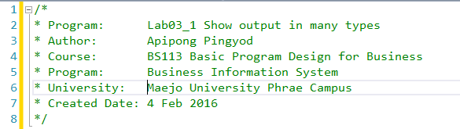
รูปที่ 1 ตัวอย่าง Documentary

1) ให้นักศึกษาทำการเขียน Flowchart และโปรแกรม โดยสร้างไฟล์ชื่อว่า Lab04_1.c ซึ่งโปรแกรมนี้เป็นโปรแกรมสำหรับรับค่าอุณหภูมิน้ำที่เป็นเลขเลขทศนิยมผ่านคีย์บอร์ด โดยถ้ามีค่าน้อยกว่าหรือเท่ากับ 0 ให้แสดงข้อความ “ICE” ถ้ามีค่าระหว่าง 1 ถึง 99 ให้แสดง “WATER” ถ้ามีค่ามากกว่าหรือเท่ากับ 100 ให้แสดง “STEAM” จากนั้นทำการศึกษาผลลัพธ์การทำงานของโปรแกรม โดยทำการออกแบบ Flowchart จากนั้นทำการ Capture หน้าจอโปรแกรม และ Output มาเป็นคำตอบ [8 คะแนน]
ตัวอย่าง Output
OUTPUT:
How water temperature? : -15.3 [enter]
ICE
How water temperature? : 20.8 [enter]
WATER
How water temperature? : 179 [enter]
STEAM
Flowchart

บันทึกโปรแกรม Lab04_1.cpp (ใช้การ Capture หน้าโปรแกรมมาใส่)

Output (ใช้การ Capture หน้า output มาใส่)

2) ถ้า x = -2, y = 5, z = 0 และ t = -4 จงหาผลลัพธ์หลังจากทำนิพจน์ต่อไปนี้ (ตอบเป็น True หรือ False) [6 คะแนน]
2.1) x + y < z + t
คำตอบ

2.2) x – 2 * y + y < z * 2 / 3
คำตอบ

2.3) 3 * y / 4 % 5 && y
คำตอบ

2.4) t || z < (y + 5) && y
คำตอบ

2.5) x + y < z + t
คำตอบ

2.6) x – 2 * y + y < z * 2 / 3
คำตอบ

3) ถ้าหากกำหนดค่าเริ่มต้นเป็น x = 0, y = 0 และ z = 1 จงหาค่าของ x, y และ z หลังจากทำตามคำสั่งต่อไปนี้ [3 คะแนน]
if (z != (x < y))
{
x += 3;
y -= 1;
}
else
x = y++;

คำตอบ x =
y =
z =

4) จงเขียนโปรแกรม Lab04_4.c จากผังงาน (Flowchart) ในรูปที่ 2 จากนั้นแสดงผล Output ที่ได้
[8 คะแนน]
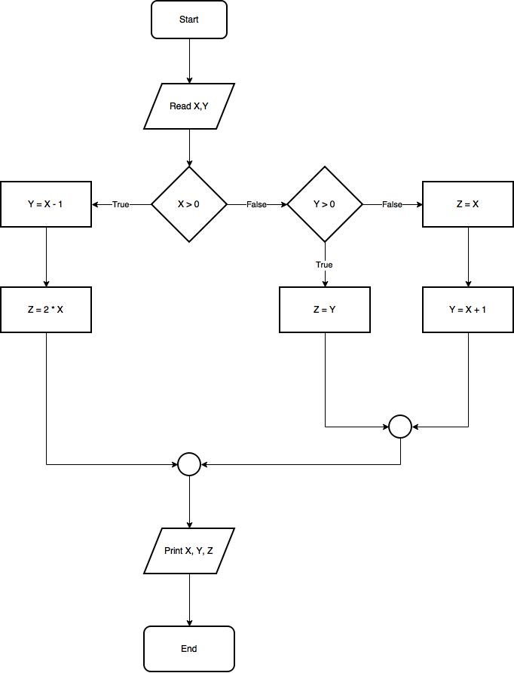
รูปที่ 2 Flowchart ของโปรแกรม Lab04_4
บันทึกโปรแกรม Lab04_4.cpp (ใช้การ Capture หน้าโปรแกรมมาใส่)

Output ตามกรณีต่อไปนี้ (ใช้การ Capture หน้า output มาใส่)
1) กำหนดให้ X = 50, Y = 99
2) กำหนดให้ X = -50, Y = 99
3) กำหนดให้ X = -50, Y = -99
5) จงเขียน Flowchart และโปรแกรมโดยตั้งชื่อว่า Lab04_5.c เพื่อให้คอมพิวเตอร์คำนวณเกรดนักเรียน โดยมีเงื่อนไขดังนี้ [8 คะแนน]
คะแนน 80 – 100 ได้เกรด A
คะแนน 70 – 79 ได้เกรด B
คะแนน 60 – 69 ได้เกรด C
คะแนน 50 – 59 ได้เกรด D
คะแนนต่ำกว่า 50 ได้เกรด F

Flowchart

บันทึกโปรแกรม Lab04_5.cpp (ใช้การ Capture หน้าโปรแกรมมาใส่)

Output (ใช้การ Capture หน้า output มาใส่)

6) จงเขียน Flowchart และโปรแกรม โดยตั้งชื่อว่า Lab04_6.c เพื่อทำการคำนวณบวก ลบ คูณ หาร ด้วยการใช้คำสั่ง switch – case โดยให้รับค่าตัวเลข 2 ตัว และรับเครื่องหมาย (ได้แก่ + - * /) จากนั้นให้แสดงค่าของคำตอบที่คำนวณได้เป็นเลขที่มีจุดทศนิยม 2 ตำแหน่ง โดยในกรณีของการหาร ต้องมีการตรวจสอบว่าเป็นการหารด้วยศูนย์หรือไม่ (Hint: ใช้ if-else ซ้อนลงไปใน case การหาร) [10 คะแนน]
***หมายเหตุ ในการรับอินพุตเครื่องหมาย +, -, *, / ควรใช้คำสั่ง getchar() แทนการใช้ scanf()
ตัวอย่าง Output
example 1
Input 2 numbers to calculate.
The first number: 3 [enter]
The second number: 17.25 [enter]
Input the operator (+, -, *, /): + [enter]
The result = 20.25

example 2
Input 2 numbers to calculate.
The first number: 9 [enter]
The second number: 0 [enter]
Input the operator (+, -, *, /): / [enter]
The result = division by zero

Flowchart

บันทึกโปรแกรม Lab04_6.cpp (ใช้การ Capture หน้าโปรแกรมมาใส่)

Output (ใช้การ Capture หน้า output มาใส่)

